EB1 nº 7 da Póvoa de Varzim
ficha de avaliação mensal de expressão plástica
-1º ano -

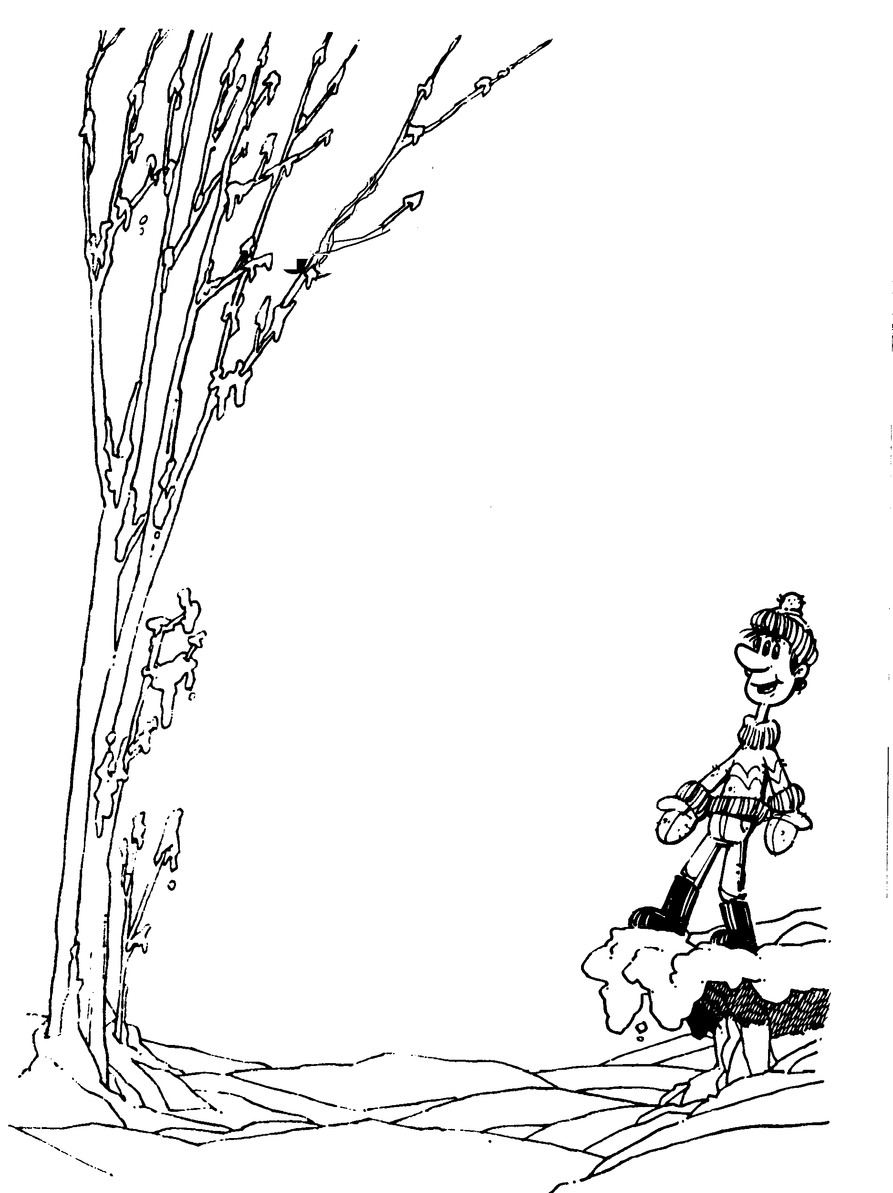
Nome: ____________________________________
Data: ___________ Professor: _________________
Encarregado de Educação: _____________________
Desenha o que gostarias de fazer num belo dia de Inverno

